

计算机专业类课程

实验报告
课程名称：数据结构与算法
学院专业：计算机科学与工程学院
学生姓名：李永超
学 号：2025080903007
指导教师：俸志刚

电 子 科 技 大 学
实 验 报 告

实验项目名称：

五子棋AI

实验目的：

通过独立完成这个五子棋AI项目来学习其背后的算法逻辑与棋类AI算法整个演变过程，同时极大地增强了我们学生的信息获取能力、项目能力、与使用工具（GIT、GITHUB、CLION等）的能力。

实验主要内容：
基于自身能力在ab剪枝、MCTS搜索树、神经网络中选择一种方法来实现AI算法，并独立完成从UI绘制、算法实现到调试优化的整个过程最后实现五子棋AI人机对战。

实验器材（设备、元器件）：
硬件：联想拯救者R9000P RTX5070显卡
软件：
IDE：CLION（确实好用）
UI：raylib

实验过程：

听俸老师说，先写UI会舒服一点，于是我选择先写UI。我开始时问了身边好多大神都用Qt，于是兴致勃勃地下载了Qt Creator。结果打开，研究了好半天信号与槽（Signals/Slots）、复杂的类继承，我几乎懵了。感觉还没开始写逻辑就要放弃了。然后我在查阅大量资料之后，最后我选择了我认为对新手最友好的raylib，因为我感觉它的函数很像c里面的函数比如1说DrawCircle就是画圆，比较直观。于是我开始了UI的学习。单是第一步配置环境就配了我接近3天时间，在下了raylib库之后，我的clion里的raylib头文件始终找不到raylib库在哪，在折腾半天之后我总算打开了图形界面，可我又遇到了一个奇怪的问题，就是我在命令行里编译时就能正常运行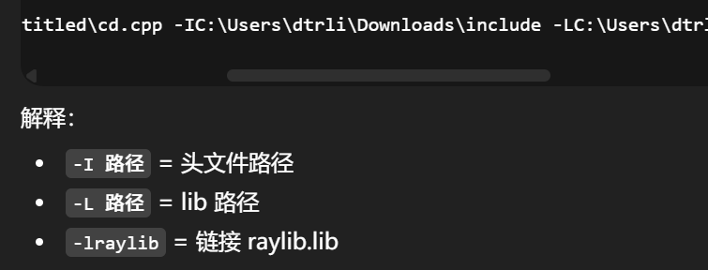，可在clion自带的编译器里就报raylib头文件找不到的错，我为了解决这个问题期间试了配置环境变量等等一系列措施，raylib头文件却一直都找不到，最后我发现原来问题出在我的cmakelist只写了raylib路径，没有进行链接link，在查阅链接的语法之后我改完我的cmakelist这下总算是问题解决了。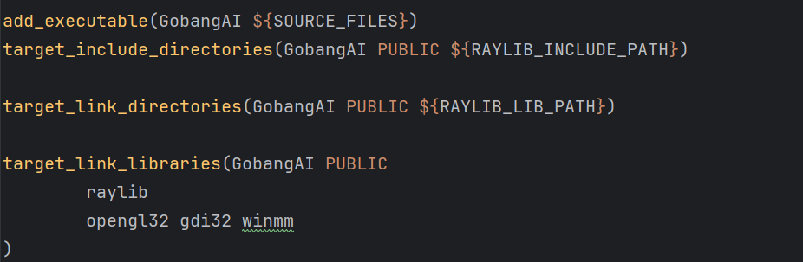

在通过自己的种种努力克服UI之后，这也给我学习算法实现带来了动力，我的想法是从minimax写起最次做到ab剪枝，然后尽力去学MCTS，由于我还没学python于是就暂时放弃了神经网络这条路。
开始时我曾尝试过用贪心算法：遍历棋盘，如果哪里能连成3个，就下哪里。这样的AI只
顾眼前，只看接下来一步，棋力非常之弱。然后我便正式开始学习minimax博弈树初步完成
之后，这时候又出现了一个奇怪的现象，就是我在和它下的过程中，它总是会莫名其妙的往左上角下就像图片里那样，虽然即使这样我依然下不过它，但这个小问题应该反映了我评估函数应该有漏洞，我仔细检查了代码，发现我的评分函数在开局时，棋盘是空的，所有点的得分都是0。而我的循环是从i=0, j=0开始遍历的。在分数相同的情况下，AI就会自动下在遍历的第一个点也就是（0，0）
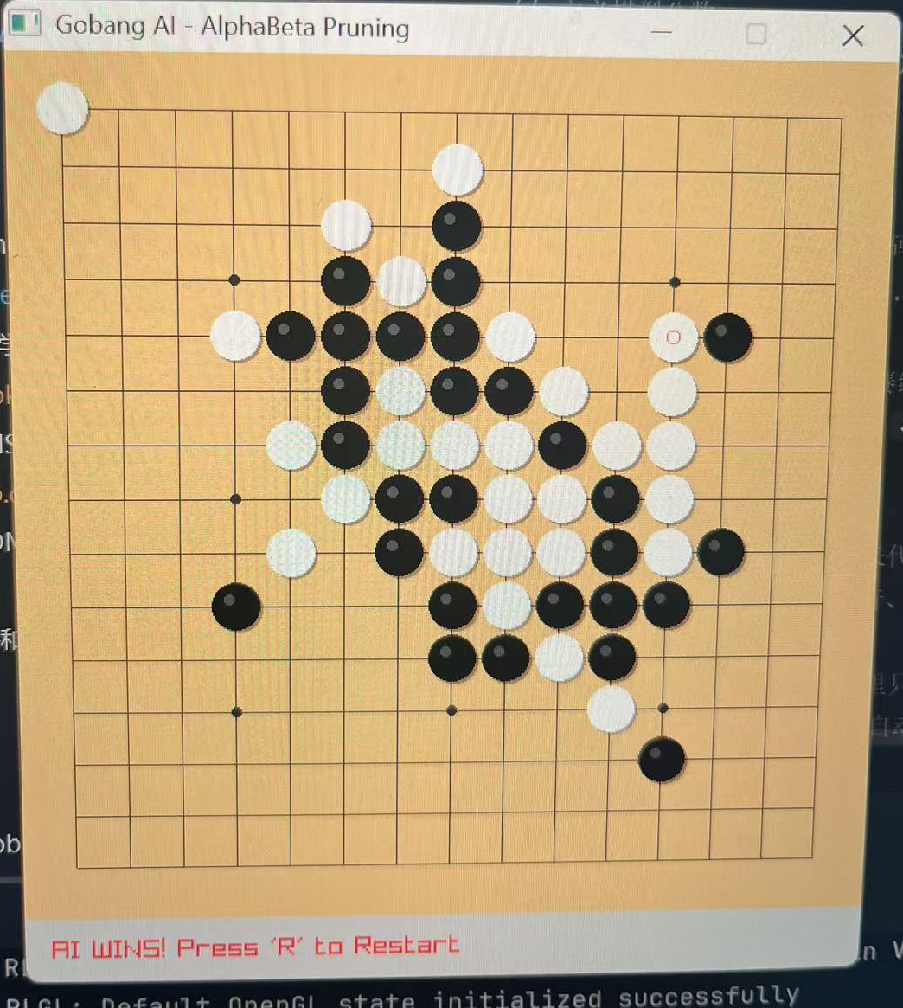
意识到这个问题之后，我在相同分数的情况下，把对方棋子周围的位置的分数提高，这样就不会莫名其妙下在远处了，这个方法初步解决了这个问题，但后来我又发现了一种更好的方法——只搜索棋子周围的点，而非遍历整个棋盘。这样不仅能完美解决这个问题，还可以加快搜索速度，一举两得。

在此我还想重点提一下我自己想出来的一种优化策略——邻域剪枝。
在实现了基础Minimax算法后，我发现AI的思考时间随着搜索深度的增加呈指数级增长。当我试图开启3层或4层深度时，每一步都需要几十秒。我在调试时发现，即使棋局主要集中在棋盘中央，AI依然会去计算棋盘最边缘角落（如0,0或14,14）的落子可能性。既然人类在下棋时都不会去考虑那些离战场十万八千里的空位，为什么我要让电脑去浪费算力计算它们呢？于是我就想，能不能只搜索那些棋局上棋子周围的空位，忽略角落的空位呢？随后我写了一个名为 hasNeighbor(int x, int y) 的辅助函数。在Minimax递归生成的每一层，轮到AI或玩家落子前，程序会先调用这个函数：
输入：当前想要尝试的坐标 (x,y)
逻辑：遍历该坐标周围 3x3（即 x−1到 x+1，y−1到 y+1）的区域。
判断：只要这8个邻居格子中存在任意一颗棋子（无论是黑是白），该点就被标记为“有效”。
剪枝：如果周围全是空的，直接 continue 跳过，不进入下一层递归。

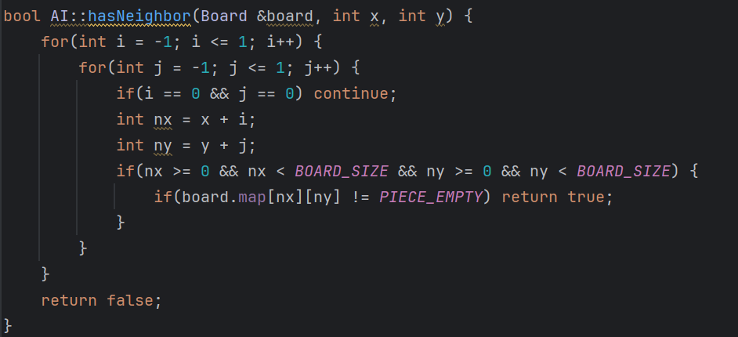
这个思想是我自己想到的，当然我自己初次写函数的时候遇到了好多问题，上网查阅之后，才发现邻域剪枝这种方法在博弈树中早已广泛使用，不够对于我能独立想出这个方法我还是很自豪的，这也给我后续的优化带来了极大的动力。我觉得这种从发现问题，到自己尽力去尝试独立解决，再到上网学习前人提出的好的方法，这个过程是对我提升极有帮助的。

六、算法实现分析：
AI的核心在于“如何评估当前的局面”以及“如何预测未来的几步”。在实现过程中，我将整个逻辑拆分成了三个递进的模块：局面评估函数、极小化极大算法（Minimax）和Alpha-Beta剪枝优化。

1. 局面评估函数：
这是我写得最痛苦也改得最多的部分。一开始我不知道怎么告诉电脑“现在的局面对谁有利”。我设计了一个遍历算法，它会扫描整个棋盘的每一个点。如果这个点有棋子，就从它出发，向横、竖、左斜、右斜四个方向探测。核心逻辑如下：
连子计数 (count)：沿着一个方向数有多少个同色棋子相连。
端点检查 (emptyEnds)：这串棋子的两头是堵死的（边界或对方棋子）还是空的？这一点至关重要。
遇到的坑与解决：
一开始我只数连子数，结果AI非常蠢，它会把一个被我两头堵死的“死四”当成宝，拼命去连成五子，完全不管我已经“活三”了。后来我查阅资料，引入了加权打分机制（getLineScore函数）：
活四（连4子，两头空）：给极高分（10000），因为下一步必胜。
冲四（连4子，一头堵）：给高分（1000），必须立刻防守或进攻。
活三（连3子，两头空）：给1000分，这是最常见的进攻手段。
死三/死四：给0分或很低分，因为没用。
最后，用总分 = (AI的得分) - (玩家的得分) 来作为当前局面的最终评分。
2. Minimax算法的实现
有了评估函数，AI能看懂“现在”了，但它还不会看“未来”。为了让它能算几步棋，我实现了Minimax算法。

思考过程：
博弈树的概念对我来说有点抽象。后来我把它理解为“换位思考”：
Max层（AI回合）：AI一定会选一个让自己分数最高的步法。
Min层（玩家回合）：AI假设玩家极其聪明，玩家一定会选一个让AI分数最低（即玩家优势最大）的步法。
代码结构：
我写了一个递归函数 alphaBeta。如果搜索深度 depth == 0 或者棋盘满了、有人赢了，就直接调用 evaluate 函数打分返回。如果是AI走，初始化 maxScore 为负无穷，尝试每一个空位，递归调用下一层，找最大值。如果是玩家走，初始化 minScore 为正无穷，尝试每一个空位，递归调用下一层，找最小值。

3. Alpha-Beta剪枝与局部搜索优化
这是实验中最让我兴奋的部分，也是从“卡顿”到“秒下”的关键。
问题背景：
当我在递归里把深度设为4时，程序直接跑不动了。因为第一步有225种选择，第二步224种……计算量是指数级爆炸的。
优化一：Alpha-Beta 剪枝
原理其实很简单：如果我已经发现了一条路能得500分（Alpha），现在在试另一条路，发现对手有一步能让我只能得100分（Beta），那这条路剩下的情况就不用看了，因为理性的对手绝不会让我得比100分更高，而100分比我已有的500分差，所以这条路直接“剪掉”。
在代码中，我传入 alpha 和 beta 两个参数，一旦发现 beta <= alpha，直接 return，跳出循环。
优化二：邻居剪枝（Neighbor Pruning）——我的个人思考
这是我在调试时发现的一个现象：AI经常会去计算棋盘边缘那些离战局十万八千里的空位。
思考： 五子棋是局部战斗，离现有棋子太远的地方根本没意义。
实现： 我写了一个辅助函数 hasNeighbor(x, y)。在进入递归搜索前，先检查这个点周围 3x3 的范围内有没有其他棋子。如果是孤零零的一个点，直接 continue 跳过，根本不进入递归。
效果： 这个简单的判断让每一层的搜索分支从200多个减少到了20-30个左右！配合深度为2-4层的搜索，实现了保证棋力的同时瞬间落子。

- 有待优化的蒙特卡洛树

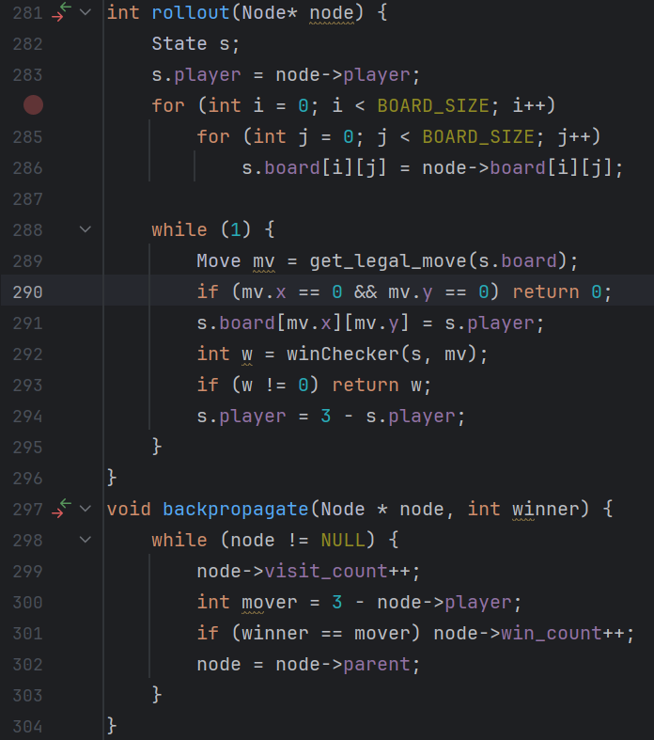
我正式写完ab剪枝已经是12月份中后旬了，我本来想最后交MCTS版本的，奈何MCTS版本代码还有待改进，下图是我的代码掠影。

MCTS由四个步骤构成循环1选择（Selection）：算法从根节点（当前的棋局状态）出发，向下遍历搜索树。在每一个节点，它都需要做出选择：是探索未知的走法，还是利用已知胜率较高的走法？通常使用UCB（Upper Confidence Bound）公式来平衡“开发”（Exploitation，走胜率高的棋）与“探索”（Exploration，走尝试次数少的棋），直到找到一个存在未扩展子节点的叶子节点。2扩展（Expansion）：当搜索到达叶子节点后，算法会根据五子棋的规则（如在空位落子），为该节点添加一个或多个未被访问过的子节点，这代表了下一步可能的走法。这一步拓展了搜索树的规模。3模拟（Rollout）：这是MCTS最关键的一步。从新扩展的节点开始，算法不再进行复杂的评估，而是双方快速地进行随机落子（或者基于简单启发式的随机落子），直到这盘棋分出胜负（五连珠或平局）。这个过程就像是让两个人在脑海里快速把棋下完，看看到底谁赢了。4回溯（Backpropagation）：当模拟对局结束后，算法会将结果（胜、负或平）沿着刚才经过的路径反向传播回根节点。路径上所有节点的访问次数会加1，如果模拟结果是该节点代表的一方获胜，则其胜利次数也加1。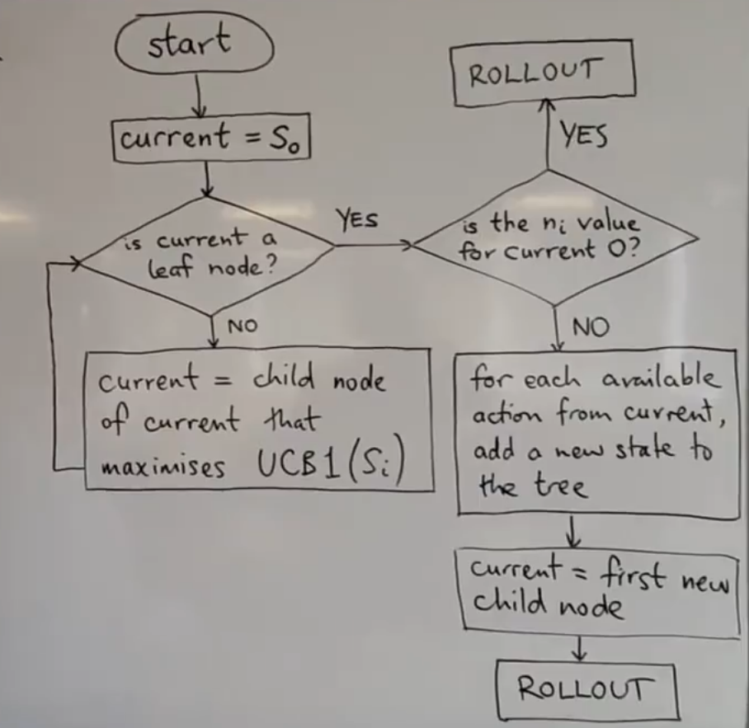
随着循环次数的增加，搜索树会越来越庞大。好的走法因为胜率高，会被UCB公式更多地选中和模拟；差的走法因为胜率低，会逐渐被冷落。最终，当时间耗尽时，AI只需要选择根节点下访问次数最多的那个子节点作为下一步的落子。在五子棋中，由于棋盘较大（15x15），Minimax算法往往难以搜索到很深的层数。而MCTS的优势在于它不需要精确的评估函数，并且能够随着时间增加自适应地加深对关键分支的搜索深度，这使得它在处理复杂局面时往往具有独特的优势。

很可惜我的MCTS版本还在调试中，由于各科期末临近我也被分散了好多精力，我会在寒假的时候完善我的MCTS版本并学习神经网络，写出一个棋力更强，方法更先进的AI。

八、总结及心得体会：
我认为整个过程给我最大的收获就是极大的增强了我独立解决问题的能力，在经过自己独立思考之后，无论是通过问AI啊还是CSDN、github等，在这个过程中真的能学到很多知识。我觉得就这种从发现问题，到自己尽力去尝试独立解决，再到上网学习前人提出的好的方法，这个过程是对我而言提升最快的。很幸运上到俸老师这个a班的课，从起初的自我贬低再到独立完成这个项目，我觉得这实现了我从0到1的突破。俸老师讲课从来不局限于课本上的条条框框，而是给我讲一些实际项目中更实用的技术（比如测试驱动编程TDD、driver与plot合作、git的使用等等一系列过去我从来没有听说过的东西），这极大地拓宽了我的视野，激发了我对未知的探索和求知欲。未来我也会带着这份精神继续精进自己的技术，成为像俸老师一样的编程大师！

